VIRKISTYSRISTEILY 6.10.2025 VIKING XPRS
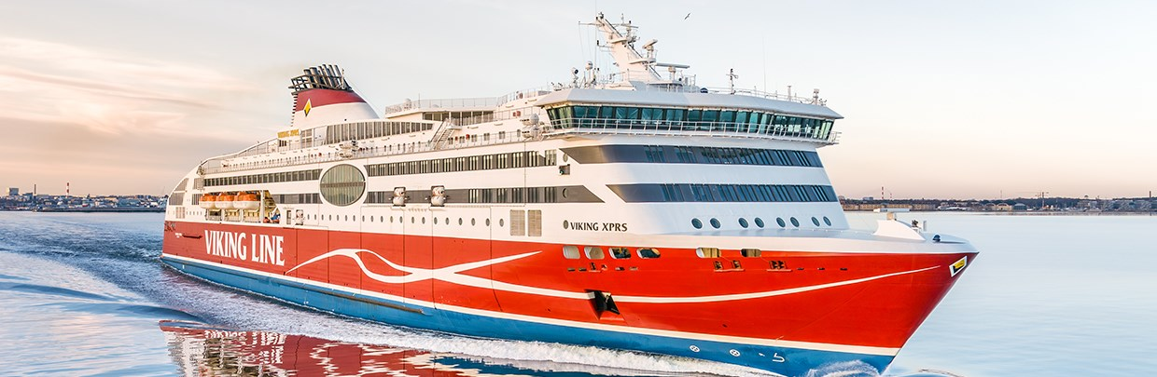
Tapanilan ja Puistolan Eläkkeensaajat tekevät yhdessä risteilyn Tallinnaan 6.10.2025.
Kokoonnumme Katajanokan terminaalissa kello 09.30–10.00. Soile ja Seija jakavat liput, joissa on myös hyttinumero. Kun tulette terminaaliin, niin kääntykää heti oikealle, löydätte meidät siellä olevalta tiskiltä. Meille on varattu hyttejä päällysvaatteita ja laukkuja varten.

Laiva lähtee kello 10.30 ja on Tallinnassa kello 13.00.
Laiva lähtee Tallinnasta takaisin klo 17.00 ja on Helsingissä kello 19.30.
Maissa voi olla kello 13.00–16.15 välisen ajan.
Kokoustila on käytettävissä menomatkan ajan.

Kokoonnumme ensin kokoustilaan ja herkuttelemme kahvilla, teellä ja patongilla sekä hedelmillä. Viikkari tarjoaa meille kuohuviinit. Mukavaa yhdessäoloa ja kello 11:15 saamme esittelijän laivan tax-free myymälästä. Hän kertoo uutuuksista, erikoistarjouksista ja ehkä saamme maistiaisiakin. Tilaisuuden jälkeen voimme osallistua laivan tarjoamaan ohjelmaan ja tehdä ostoksia. Paluumatkalla on buffet-ruokailu ruokajuomineen klo 16:30.

Ilmoittautuminen 26.8.25 mennessä ja maksu viimeistään 1.09.25.
Matkan hinta on 59 € ja kaverikin on tervetullut. Ilmoita allergiat.

Ilmoittautuminen matkavastaaville:
soile.stenman@gmail.com, puh. 040-7374092
seija.korpinoro@gmail.com, puh. 050-4385166

MaksuTapanilan Eläkkeensaajat ry:n tilille. FI33 1251 3000 0895 30 viite 6101

